OGŁOSZENIA
Od najbliższego poniedziałku za korzystanie z toalet będzie pobierana opłata 2 zł.
Samorząd uczniowski będzie wnosił o skrócenie przerw, tak aby można było zdążyć przejść z jednej sali do drugiej. Zaplanowano to, ponieważ uczniowie nie przestrzegają próśb nauczycieli związanych z zakazem biegania po korytarzach.
HUMOR Z ZESZYTÓW
- Nadszedła pora na powrót do Warszawy.
- Smok był ogromny, okropny i mieszkał w Krakowie, cały zielony i taki całkiem jak smok.
- Stopniowanie przymiotników – stopień równy i stopień krzywy.
- Odmiana przez przypadki rzeczowników i podmiotników.

wieści z ceramicznej

NUMER 4; marzec 2015

PIERWSZY W NASZEJ SZKOLE
EGZAMIN SZÓSTOKLSISTY
JUŻ 1 KWIETNIA!
TRZYMAMY ZA WAS KCIUKI!
Konkurs talentów z okazji
Pierwszego Dnia Wiosny

19 kwietnia odbył się pierwszy w naszej szkole konkurs talentów. Uczniowie mieli okazję zaprezentować się całej szkole w kategoriach, w których mają największe zdolności.
Pokaz rozpoczął się on na sali gimnastycznej o godzinie 8.30. Początkowo występowały najmłodsze dzieci. Śpiewały piosenki a publiczność świetnie się przy tym bawiła.
Następne kategorie, które pojawiły się na konkursie to: tańce, pokaz akrobatyczny, talenty sportowe i gra na instrumentach. Jury miało ciężką pracę, gdyż trudno było wybrać wśród tulu talentów, te wyjątkowe.
Ale udało się. Po burzliwych obradach wyłoniono zwycięzców. Laureaci otrzymali dyplomy i nagrody w postaci gier, a uczniowie wyróżnieni dyplomy uznania.
Wszystkim bardzo podobał się ten dzień, dlatego chętnie powtórzymy go jeszcze raz.
Wiktoria Kucharska, klasa 5a

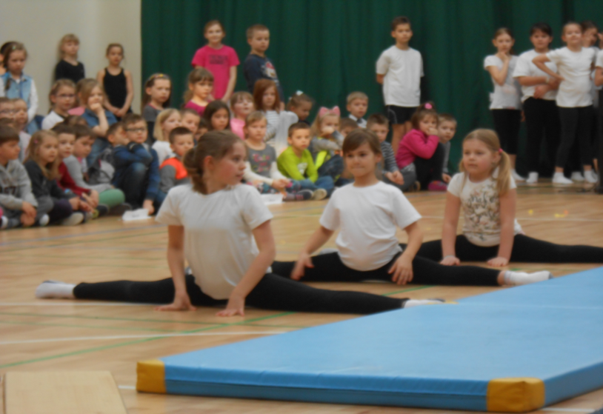

8 marca – Dzień Kobiet
Dzień Kobiet to coroczne święto obchodzone 8 marca. Święto to upamiętnia walczące kobiety, które walczyły o równouprawnienie w pracy. Początki obchodów tego święta związane są ze strajkami w Stanach Zjednoczonych. Podczas jednego z nich, w 1909 roku kobiety sprzeciwiające się uciskowi w firmie, zostały zamknięte w fabryce. Niestety wybuchł tam pożar. Zginęło w nim aż 126 kobiet. Dzień Kobiet zaczęto obchodzić w pierwszą rocznicę tego tragicznego wydarzenia. Nieprzerwanie do dziś. W Polsce świętujemy 8 marca, ale w Tunezji dzień ten przypada na 13 sierpnia. W naszej szkole kobiety i dziewczynki otrzymały po pięknym tulipanie i usłyszały serdeczne życzenia.
Najczęstsze podarunki, które otrzymują panie to:
- kwiaty, słodycze, biżuteria, laurki.
Mikołaj Załęski klasa VIA
Prima aprilis
1 kwietnia powszechnie obchodzone jest prima aprilis. Jest to zabawa znana chyba wszystkim, ponieważ nikt, kogo w tym dniu spotkamy nie obrazi się, gdy zrobimy mu kawał. Dowcip jednak nie powinien obrażać żadnej z osób, która go doświadczy.
Niestety dla szóstych klas dzień ten wiąże się również z pisaniem egzaminu. Dzięki temu jednak, wszystkie młodsze klasy będą miały wystarczająco dużo czasu na żarty, gdyż nie ma wówczas zajęć dydaktycznych. Dlatego z radością, nie przejmując się faktem zamknięcia sklepiku szkolnego, wyczekujmy tego dnia!

Wiktoria Kucharska, klasa 5a
1
2

4
5
6
7
8
9
10
11
12
13
14
15
16
17
18
19
20
21
22
PRAWIDŁOWO ROZWIĄZANĄ KRZYŻÓWKĘ PROSZĘ PRZYNIEŚĆ DO PANI MAGDALENY PLEBAŃCZYK . CZEKA SŁODKA NAGRODA! NAZWISKA ZWYCIĘZCY OPUBLIKUJEMY W NASTĘPNYM NUMERZE!
1.Nazwa przypadka do pytań kogo? co?
2.Okres, kiedy słońce przez dłużej niż jedną dobę znajduje się pod widnokręgiem.
3.Trójkąt ma podstawę o długości 13,5 cm i wysokość o długości 4 cm . Oblicz i podaj pole trójkąta.(słownie)
4.Historyczma postać występująca w pieśni ,,Mazurek Dąbrowskiego’’.
5.Najsłynniejszy rockowy zespół z lat sześćdziesiątych XX w.
6.Miesiąc wrzesień po angielsku.
7.Do jakiej grupy barw należą: niebieski, zielony i fioletowy? Do grupy barw…
8.Do jakiej gry zespołowej należy czynność dwutaktu?
9. … Wielkopostne.
10.Jedna z mniejszości narodowych zamieszkująca II Rzeczpospolitej.
11.Nazwa urządzenia na którym oblicza się różne obliczenia.
12.Njwiększy kontynent na kuli ziemskiej.
13.Czym należy posługiwać się w Internecie zamiast imienia i nazwiska?
14.W skali 1:12000000 droga ma 3 cm . Ile to kilometrów w rzeczywistości?( zapisz słownie )
15.Wytwarza się na maszynie zwanej krosnem.
16.Jeden z rodzajów literackich.
17.Rozgrywka między drużynami w której gra się kijami.
18.Tytuł dramatu Williama Szekspira.
19.Wodny architekt.
20.Nabożeństo, które jest odprawiane tylko w czasie Wielkiego Postu.
21.Rysunek to zbiór … o różnej grubości, długości i kształcie.
22.Trzy barwy, zwane barwami pierwszorzędowymi.
Maria Wesołowska VIa
Poznaj swego nauczyciela. Część 4.
Najpiękniej wykonane salto w szkole należy do…
Krzysztofa Zająca!

Jaki był Pana ulubiony przedmiot w szkole ?
-WF.
Czy myślał Pan że zostanie nauczycielem ?
-Nie.
Jak Pan spędza wolny czas ?
-Na siłowni i ćwiczeniach.
Jaki jest Pana ulubiony kolor ?
-Zielony .
W której klasie miał Pan najwyższą średnią ?
-W czwartej klasie szkoły podstawowej .
W której klasie polubił Pan WF ?
-W pierwszej klasie szkoły podstawowej .
Czy jako dziecko bawił się Pan na podwórku ?
-Oczywiście, że tak . Bawiłem się w podchody i chowanego .
Dziękujemy za poświęcony czas .
Sara Szamborska 5A
Maura Milczarek 5A

Sprostowania
Pomyłkowo umieściłam informację, iż klasa 6a zebrała najwięcej pieniędzy na Kiermaszu Świątecznym. Nagroda pierwszeństwa należy się klasie 4c. Za pomyłkę jeszcze raz przepraszam
Kinga Kurowska Va

Serdecznie przepraszamy Panią Iwonę Kargulewicz i innych czytelników gazetki szkolnej za błąd w druku dotyczący pytania ,, Ile ma Pani lat? ‘’ . Poprawne działanie to : 6² : ( 5²-4²) *(2¹+2) + ( 7²-27 ) = ?
Pierwsze sukcesy w naszej szkole!

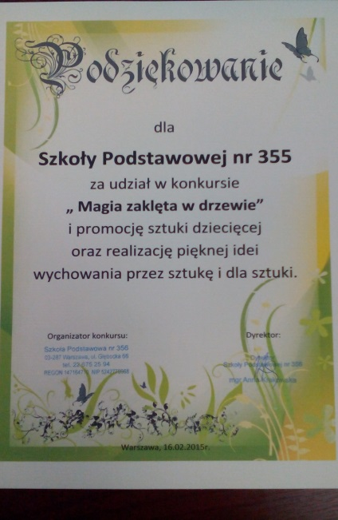
Konkurs dzielnicowy
„I Ty możesz zostać baśniopisarzem”
wygrał uczeń klasy IV e
Szymon Szałas.
Dyplom oraz nagroda
zostaną wręczone w kwietniu.

